Τάξη Γ΄
Όνομα___________________
Επώνυμο_______________

Το πιο γλυκό ψωμί

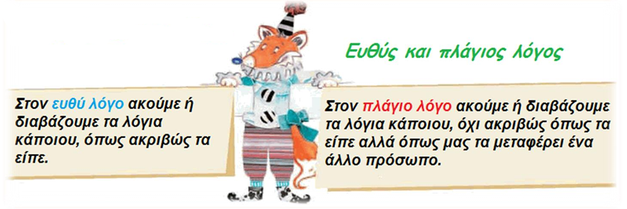
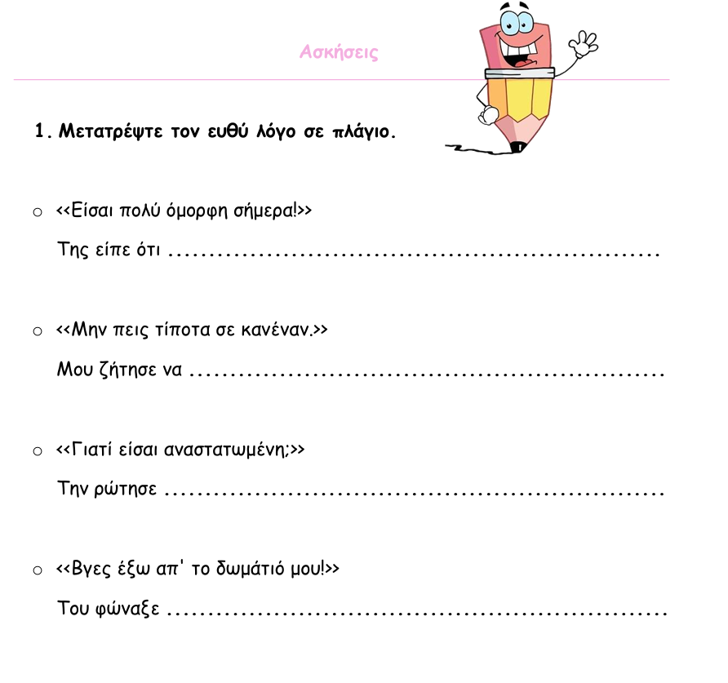
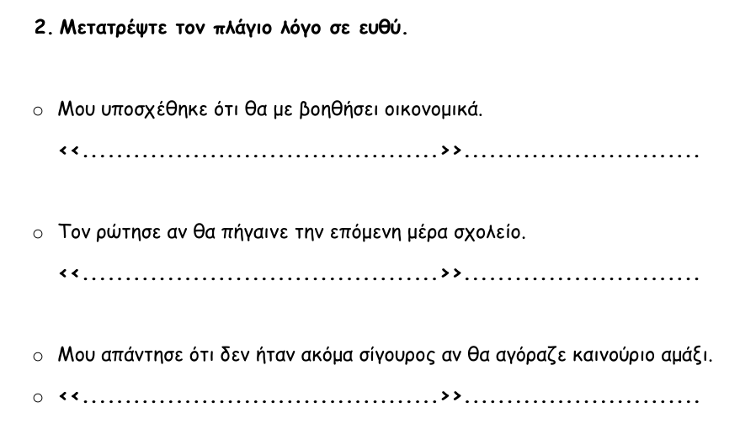

- Να αντιστοιχίσεις τις μεταφορικές φράσεις με την πραγματική τους σημασία.

κολυμπάει στο χρήμα |  |  |  | εμποδίζω, φέρνω δυσκολίες
χάνω τα λόγια μου |  |  |  | προσπαθώ να παραπλανήσω, να ξεγελάσω
στέκομαι εμπόδιο |  |  |  | είναι πάρα πολύ πλούσιος
μου κόπηκε το αίμα |  |  |  | στενοχωρήθηκε πολύ
ρίχνω στάχτη στα μάτια |  |  |  | δεν μπορώ να μιλήσω εξαιτίας ταραχής
το πήρε βαριά |  |  |  | φοβήθηκα πολύ

- Να γράψεις τα αντίθετα των παρακάτω ουσιαστικών και επιθέτων.

ΟΥΣΙΑΣΤΙΚΑ |  |  | ΕΠΙΘΕΤΑ
βράδυ |  | ……………………… | ψηλός |  | ………………………
σκοτάδι |  | ……………………… | άγνωστος |  | ………………………
ανηφόρα |  | ……………………… | σκοτεινός |  | ………………………
είσοδος |  | ……………………… | ανοιχτός |  | ………………………
λύπη |  | ……………………… | απρόσεκτος |  | ………………………
κρύο |  | ……………………… | μαύρος |  | ………………………
αρχή |  | ……………………… | φαρδύς |  | ………………………

